## МИНИСТЕРСТВО ОБРАЗОВАНИЯ И НАУКИ РОССИЙСКОЙ ФЕДЕРАЦИИ

ФЕДЕРАЛЬНОЕГОСУДАРСТВЕННОЕ АВТОНОМНОЕ ОБРАЗОВАТЕЛЬНОЕ УЧРЕЖДЕНИЕ ВЫСШЕГООБРАЗОВАНИЯ«РОССИЙСКИЙ УНИВЕРСИТЕТ ДРУЖБЫ НАРОДОВ»

Факультет физико-математических и естественных наук Кафедра информационных технологий

## ОТЧЕТ

по лабораторной работе 11

**ТЕМА «**Программирование в командном процессоре ОС UNIX. Ветвления и циклы**»** по дисциплине» по дисциплине **«** Операционные системы**»**

## Выполнил/лa:

**Студент/ка группы** НПИбд-02-21

**Студенческий билет No** 1032205421

**Студент/кa:** Стелина Петрити

# Цель работы

Изучить основы программирования в оболочке ОС UNIX. Научится писать более сложные командные файлы с использованием логических управляющих конструкций и циклов.

**Последовательность выполнения работы**

1. **Используя команды getopts grep, написать командный файл, который анализирует командную строку с ключами:**

* *-iinputfile — прочитать данные из указанного файла;*
* *-ooutputfile — вывести данные в указанный файл;*
* *-pшаблон — указать шаблон для поиска;*
* *-C — различать большие и малые буквы;*
* *-n — выдавать номера строк.*

*а затем ищет в указанном файле нужные строки, определяемые ключом -p*

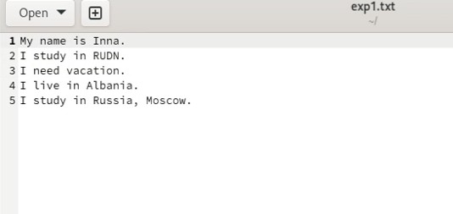

* 1. ***данные exp1.txt***

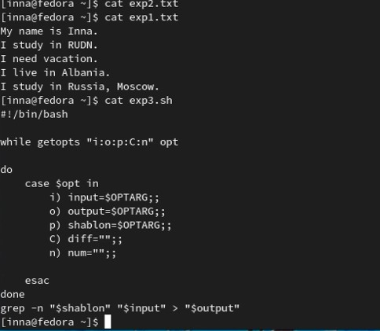

* 1. ***анализирует командную строку с ключами***

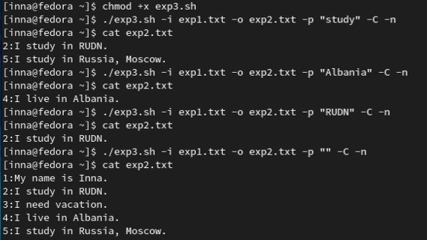

* 1. ***проверка***

1. **Написать на языке Си программу, которая вводит число и определяет, является ли оно больше нуля, меньше нуля или равно нулю. Затем программа завершается с помощью функции exit(n), передавая информацию в о коде завершения в оболочку. Командный файл должен вызывать эту программу и, проанализировав с помощью команды $?, выдать сообщение о том, какое число было введено.**

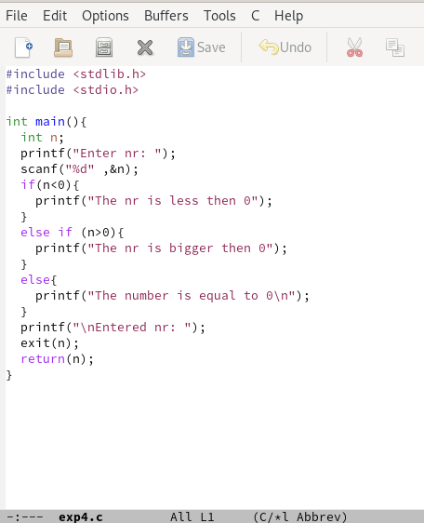

* 1. ***code exp4.c***

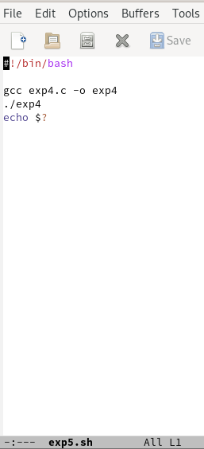

* 1. ***code exp5.sh***

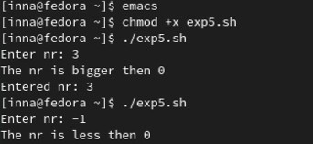

* 1. ***проверка***

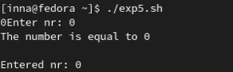

* 1. ***проверка***

1. ***Написать командный файл, создающий указанное число файлов, пронумерованных***

последовательно от 1 до 𝑁 (например 1.tmp, 2.tmp, 3.tmp,4.tmp и т.д.).

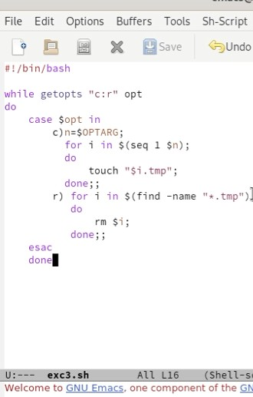Число файлов,которые необходимо создать, передаётся в аргументы командной строки. Этот же командный файл должен уметь удалять все созданные им файлы (если они существуют).

* 1. ***code exc3.sh***

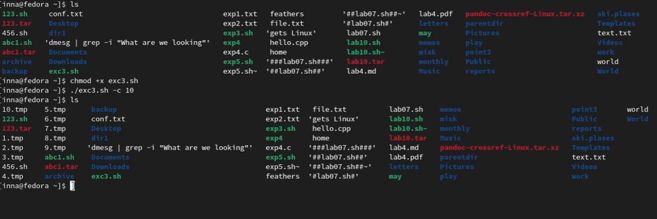

* 1. ***проверка***

1. **Написать командный файл, который с помощью команды tar запаковывает в архив все файлы в указанной директории. Модифицировать его так, чтобы запаковывались только те файлы, которые были изменены менее недели тому назад (использовать команду find).**

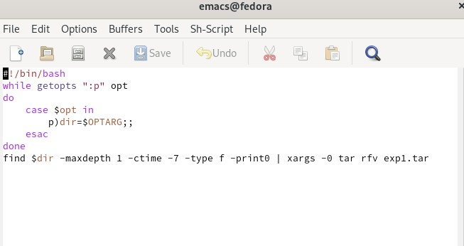

* 1. ***code exc4.sh***

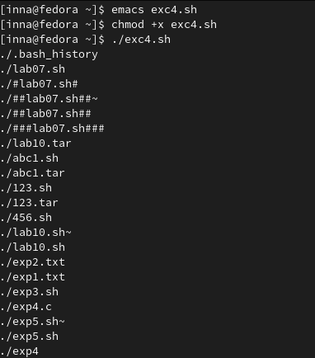

* 1. ***проверка***

# Выводы

В этой лаборатории я научилась писать сложные командные файлы, используя логические управляющие конструкции и циклы. Я изучилa основы программирования в оболочке.

# Контрольные вопросы

1. **Каково предназначение команды getopts?**

getopts - это очень удобная утилита bash script, которая помогает вам удобно и изящно обрабатывать передачу флагов и аргументов чистым, стандартизированным способом и чтобы разработчик вручную обрабатывал флаги, передаваемые скрипту, это обеспечивает удобный способ обработки этого при повторении цикла while.

1. **Какое отношение метасимволы имеют к генерации имён файлов?**

Оболочка может генерировать имена файлов, соответствующие именам существующих файлов.

1. **Какие операторы управления действиями вы знаете?**

bash , for, case, if, while и until.

1. **Какие операторы используются для прерывания цикла?**

break - для завершения цикла while в ситуациях, когда условие перестаёт быть правильным. continue - используется когда больше нет необходимости выполнять блок операторов.

1. **Для чего нужны команды false и true?**

true- возвращает нулевое значение выхода.

false- возвращает ненулевое значение выхода.

1. **Что означает строка if test -f man$s/$i.$s, встреченная в командном файле?**

является ли аргумент man$s/$i.$s обычным файлом и возвращает логическое значение

1. **Объясните различия между конструкциями while и until.**

Цикл while выполняет тело цикла пока условие истинно. Цикл until выполняет тело цикла пока условие ложно.